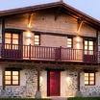 |  | cuina |  | 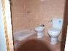 |  | menjador
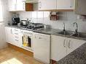 |  | bany |  | 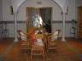 |  | Llar de foc
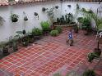 |  | balcó |  | 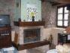 |  | dormitori
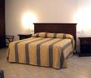 |  | habitació |  | 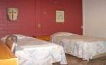 |  | escales
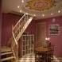 |  | piscina |  | 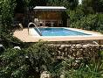 |  | finestra
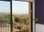 |  | porxo |  | 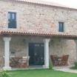 |  | pou

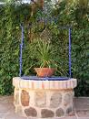 |  | Sala d’estar |  | 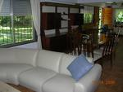 |  | terrassa

